附件 4

“青春豫有引力”全省教育系统网络
互动参与说明

一、微博平台参与
1.登录微博后，点击右下角“我”，然后点击右上角“「-」”图标，打开“扫一扫”功能。

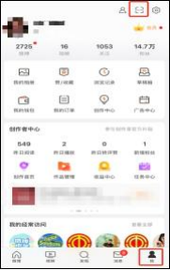
2. 使用“扫一扫”功能，扫描下方二维码，直达活动专区。

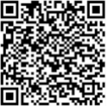

3. 扫码后，请根据提示填写报名信息。
4. 点击微博左下角主页标识，再点击右上角“＋”号，即可 发布图文或短视频等内容，添加话题#青春豫有引力#，并@河南教 育 @豫教思语 @学校官方微博账号，即可参与活动。
二、抖音平台参与
1.登录抖音后，点击左上角“≡”，然后点击“扫一扫”图标，打开“扫一扫”功能。
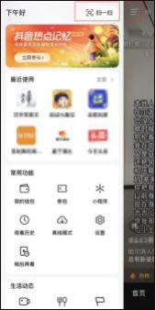
2.使用“扫一扫”功能，扫描下方二维码，直达活动专区。
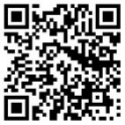

3.首次进入活动页面，请根据提示填写报名信息。
4.划至底部，点击“去发布”，然后直接拍摄或点击右下角的相册，选择已拍摄好的图片或视频，即可发布图文或短视频等内容，加上关键词#青春豫有引力，并@河南省教育厅，同时@学校官方抖音号，即可参与活动。
三、活动组织
1.各地市鼓励中小学积极参与。各高校结合实际情况，通过拟定本校活动方案和奖励措施等方式，广泛动员，积极宣传，组织二级学院、团组织、团支部、学生社团等主动参与。
2.本活动要求各单位做好组织发动、推荐投稿等工作，不要 求各单位开通或认证抖音、微博账户。各单位可结合工作实际酌情开通。
四、投稿要求
各地市、高校要充分发掘报送师生用户的图文及短视频优秀作品，将有机会在省教育厅平台及省级媒体平台推送。
1.投稿邮箱为：jytszhd@163.com，邮件主题注明“青春豫有引力投稿+单位名称”。
2.截稿时间为 2024 年 8 月 31 日。
3.所报送优秀稿件，须包含图文、短视频、作者信息、单位、联系方式、指导教师等材料。
4. 发布作品如涉及他人形象的照片、视频，需充分征得本人同意、许可。参与作品须为原创，不得抄袭他人创意、复制他人作品。因个人行为造成的侵权等后果由本人全部承担。
5. 本活动只接受各高校、各地市教育局统一来稿，请各单位对内容严格把关。
五、其他事项
有技术咨询、活动参与等疑问，可联系郜老师（微信号： 15639750010），进入活动咨询群，由技术人员提供服务。

